**ОТЧЁТ**

**ЛАБОРАТОРНАЯ РАБОТА №8**

**Уравнения гиперболического типа**

**Вариант 9**

*Выполнил студент 3 курса МОиАИС*

*Ходосевич Данила*

***Цель работы***: усвоить сущность и методы решения ***линейного дифференциального уравнения 2-го порядка гиперболического типа***.

Численное решение дифференциального уравнения в частных производных предполагает получение двумерной числовой таблицы приближенных значений *Uij* искомой функции *U*(*t,x)* с заданной точностью для некоторых значений аргументов

*xj ∈* [*a*, *b*], *ti ∈* [*c*, *d*]

Численное решение таких дифференциальных уравнений находят методами конечных разностей.

Погрешность решения, найденного этими методами, оценивается величиной O(*τp,hq*)*,* где *p*, *q* - порядок аппроксимации метода.

***Задание.***

Решить волновое уравнение

$$\frac{∂^{2}U}{∂t^{2}}=D^{2}\frac{∂^{2}U}{∂x^{2}}+f(t,x)$$

явным методом и неявными методами второго порядка точности

Шаблон для явного метода:

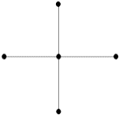

Шаблон для неявного метода:

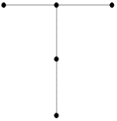 

Вывести результаты в виде двумерных графиков U(x,t).

Неявные схемы решать с помощью прогонки.

Для всех вариантов [*a*, *b*] = [0; 1], [*c*, *d*] = [0; 10], *f(x,t)*=0

Погрешность решения 0,01. Исходя из погрешности, порядка аппроксимации и условий сходимости для явных схем определить шаги по пространству и времени

|  |  |  |  |
| --- | --- | --- | --- |
| № вар. | Начальные условия | Граничные условия | D |
| 9 |  |  | 1 |

**Явная схема**

**Волновое уравнение: $\frac{∂^{2}U}{∂t^{2}}=D^{2}\frac{∂^{2}U}{∂x^{2}}+f(t,x)$**

Для вычисления будем использовать: $$\frac{U_{j}^{i-1}-2U_{j}^{i}+U_{j}^{i+1}}{τ^{2}}=D^{2}\frac{U_{j-1}^{i}-2U_{j}^{i}+U_{j+1}^{i}}{h^{2}}$$

После преобразований: $$U_{i}^{j+1}=2\left(1-λ\right)U_{i}^{j}+λ\left(U_{i+1}^{j}+U_{i-1}^{j}\right)-U_{i}^{j-1}$$

$$где λ=\frac{{D^{2}τ}^{2}}{h^{2}}$$

Используя производную: $\frac{∂U}{∂t}\left(0,x\right)=1$ получим: $U_{i}^{0}=U\left(x_{i},0\right)=1-x_{i}$

$$\frac{|U_{i}^{1}-U_{i}^{0}|}{τ}=\frac{∂U}{∂t}=-2=> U_{i}^{1}=-2+U_{i}^{0}τ=-2+(1-x_{i})τ$$

Имеем условие сходимости: $\frac{√Dτ}{h}<1$

При условии $τ=1, a=1$, h > 0, что при $x ϵ[0;1]$ невозможно следовательно используем $τ=0.01$

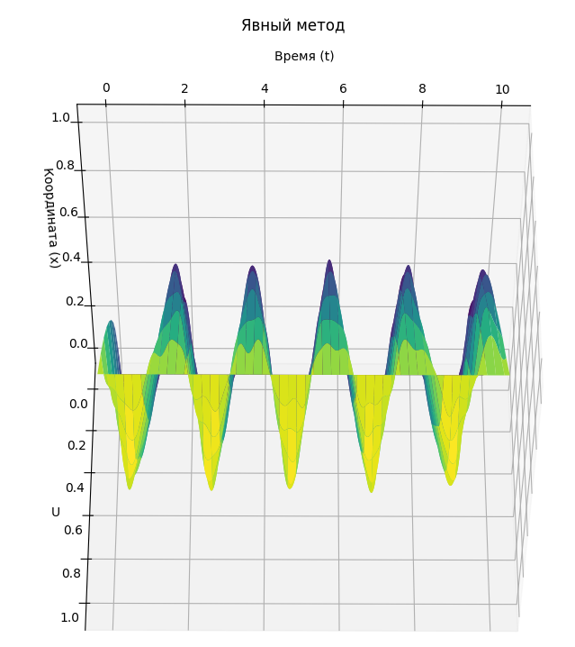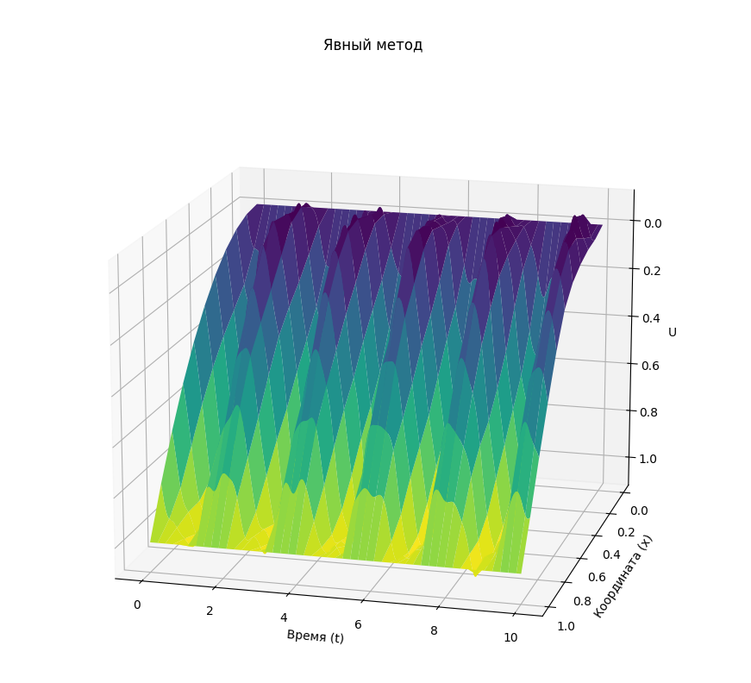

**Неявная схема**

$$\frac{u_{i}^{j+1}-2u_{i}^{j}+u_{i}^{j-1}}{τ^{2}}=\frac{D^{2}}{2}\left(\frac{u_{i+1}^{j+1}-2u_{i}^{j+1}+u_{i-1}^{j+1}}{h^{2}}+\frac{u_{i+1}^{j-1}-2u_{i}^{j-1}+u_{i-1}^{j-1}}{h^{2}}\right)$$

Обозначим λ= $\frac{D^{2}τ^{2}}{2h^{2}}$, перенесем все члены, содержащие $u_{i}^{j+1}$, в левую часть, а остальные — в правую, получим: $${λu}_{i-1}^{j+1}-\left(1+2λ\right)u_{i}^{j+1}+λu_{i+1}^{j+1}=\left(1+2λ\right)u_{i}^{j-1}-λ\left(u_{i+1}^{j-1}+u_{i-1}^{j-1}\right)-2u_{i}^{j}$$

После преобразований: $U_{i}^{j+1}=2\left(1-λ\right)U_{i}^{j}+λ\left(U_{i+1}^{j}+U_{i-1}^{j}\right)-U_{i}^{j-1}$

Используем метод прогонки: $u_{i}^{j+1}=α_{i+1}^{j+1}u_{i+1}^{j+1}+β_{i+1}^{j+1}$

Используя это соотношение, выразим $u_{i-1}^{j+1}$ и $u_{i}^{j+1}$ через $u_{i+1}^{j+1}$ и подставим в уравнение

$λu_{i-1}^{j+1}-\left(1+2λ\right)u_{i}^{j+1}+λu_{i+1}^{j+1}=\left(1+2λ\right)u_{i}^{j-1}-λ\left(u_{i+1}^{j-1}+u_{i-1}^{j-1}\right)-2u_{i}^{j}$, получим:

$$\left(λα_{i}^{j+1}α_{i+1}^{j+1}-\left(1+2λ\right)α_{i+1}^{j+1}+λ\right)u_{i+1}^{j+1}+λα_{i}^{j+1}β_{i+1}^{j+1}+λβ_{i}^{j+1}-\left(1+2λ\right)β_{i+1}^{j+1}-\left(1+2λ\right)u_{i}^{j-1}+λ\left(u_{i+1}^{j-1}+u_{i-1}^{j-1}\right)+2u_{i}^{j}=0$$

Это соотношение будет выполняться независимо от решения, при условии:

$α_{i+1}^{j+1}=\frac{-λ}{λα_{i}^{j+1}-\left(1+2λ\right)}$; $β_{i+1}^{j+1}=\frac{\left(1+2λ\right)u_{i}^{j-1}-λ\left(u_{i+1}^{j-1}+u_{i-1}^{j-1}\right)-2u_{i}^{j}-λβ_{i}^{j+1}}{λα_{i}^{j+1}-\left(1-2λ\right)}$

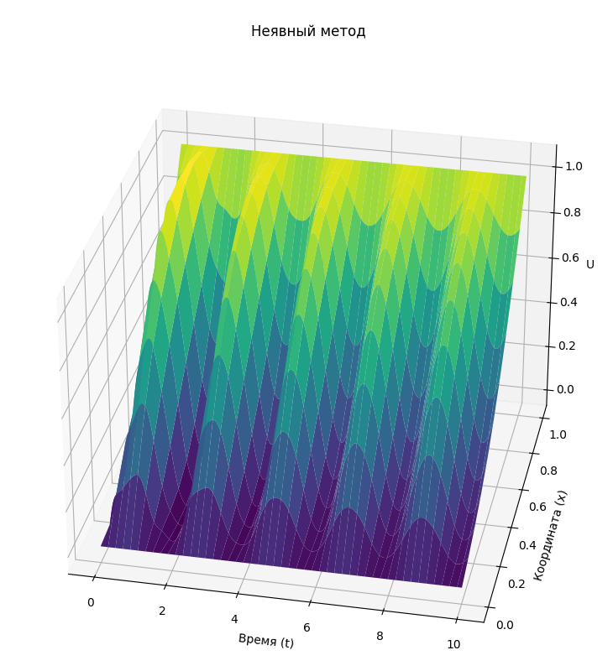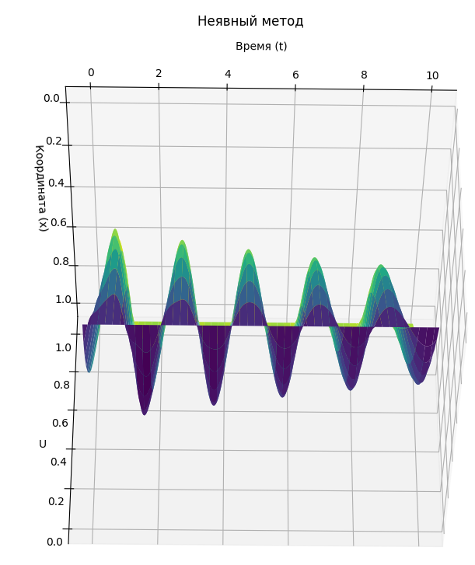

$$\frac{u_{i}^{j+1}-2u_{i}^{j}+u_{i}^{j-1}}{τ^{2}}=D^{2}\frac{u_{i-1}^{j+1}-2u_{i}^{j+1}+u_{i+1}^{j+1}}{h^{2}}$$

перенесем все члены, зависящие от $u_{i}^{j+1}$, в левую часть, а остальные — в правую, получим:

$${-λu}_{i-1}^{j+1}+\left(1+2λ\right)u_{i}^{j+1}-λu_{i+1}^{j+1}=2u_{i}^{j}-u_{i}^{j-1}$$

Где $λ=\frac{{D^{2}τ}^{2}}{h^{2}}$, Это уравнение связывает значения $u_{i-1}^{j+1}, u_{i}^{j+1}, u_{i+1}^{j+1}$ на новом временном слое с уже известными значениями на слоях j и j−1.

Используем метод прогонки:

$$u_{i}^{j+1}=α_{i+1}^{j+1}u_{i+1}^{j+1}+β_{i+1}^{j+1}$$

Используя это соотношение, выразим $u_{i-1}^{j+1}$ и $u_{i}^{j+1}$ через $u_{i+1}^{j+1}$ и подставим в уравнение

$λu_{i-1}^{j+1}-\left(1+2λ\right)u_{i}^{j+1}+λu_{i+1}^{j+1}=\left(1+2λ\right)u_{i}^{j-1}-λ\left(u_{i+1}^{j-1}+u_{i-1}^{j-1}\right)-2u_{i}^{j}$, получим:

$\left(λα_{i}^{j+1}α_{i+1}^{j+1}-\left(1+2λ\right)α_{i+1}^{j+1}+λ\right)u_{i+1}^{j+1}+λα_{i}^{j+1}β_{i+1}^{j+1}+λβ_{i}^{j+1}-\left(1+2λ\right)β_{i+1}^{j+1}-u_{i}^{j-1}+2u_{i}^{j}=0$

Это соотношение будет выполняться независимо от решения, если потребовать: $α_{i+1}^{j+1}=\frac{-λ}{λα_{i}^{j+1}-\left(1+2λ\right)}$; $β_{i+1}^{j+1}=\frac{u_{i}^{j-1}-2u_{i}^{j}-λβ_{i}^{j+1}}{λα_{i }^{j+1}-\left(1+2λ\right)}$



**Приложения**

import numpy as np

import matplotlib.pyplot as plt

# Определение начальных и граничных условий

def initial_condition(x):

    return x**2

def boundary_condition_left():

    return 0

def boundary_condition_right():

    return 1

def initial_velocity():

    return 1

# Параметры сетки

h = 0.1

tau = 0.01

x_points = int(1 / h) + 1

t_points = int(10 / tau) + 1

l_coef = (tau / h)**2

# Функция для явного метода

def explicit_method():

    u = np.zeros((x_points, t_points))

    # Задание начальных условий

    for i in range(x_points):

        x = i * h

        u[i, 0] = initial_condition(x)

        u[i, 1] = u[i, 0] + tau * initial_velocity()

    # Граничные условия

    u[0, :] = boundary_condition_left()

    u[-1, :] = boundary_condition_right()

    # Итерации по времени

    for j in range(1, t_points - 1):

        for i in range(1, x_points - 1):

            u[i, j + 1] = (

                2 * (1 - l_coef) * u[i, j] +

                l_coef * (u[i + 1, j] + u[i - 1, j]) -

                u[i, j - 1]

            )

    return u

# Функция для неявного метода

def implicit_method():

    u = np.zeros((x_points, t_points))

    # Задание начальных условий

    for i in range(x_points):

        x = i * h

        u[i, 0] = initial_condition(x)

        u[i, 1] = u[i, 0] + tau * initial_velocity()

    # Граничные условия

    u[0, :] = boundary_condition_left()

    u[-1, :] = boundary_condition_right()

    # Итерации по времени

    for j in range(1, t_points - 1):

        a = np.full(x_points, -l_coef)

        b = np.full(x_points, 1 + 2 * l_coef)

        c = np.full(x_points, -l_coef)

        d = np.zeros(x_points)

        for i in range(1, x_points - 1):

            d[i] = 2 * u[i, j] - u[i, j - 1]

        d[1] += l_coef * u[0, j]

        d[-2] += l_coef * u[-1, j]

        # Прогонка (метод трехдиагональной матрицы)

        for i in range(2, x_points - 1):

            factor = a[i] / b[i - 1]

            b[i] -= factor * c[i - 1]

            d[i] -= factor * d[i - 1]

        u[-2, j + 1] = d[-2] / b[-2]

        for i in range(x_points - 3, 0, -1):

            u[i, j + 1] = (d[i] - c[i] * u[i + 1, j + 1]) / b[i]

    return u

# Построение графиков

for method, title in [(explicit_method, "Явный метод"), (implicit_method, "Неявный метод")]:

    u = method()

    x = np.linspace(0, 1, x_points)

    t = np.linspace(0, 10, t_points)

    x_grid, t_grid = np.meshgrid(x, t, indexing='ij')

    fig = plt.figure()

    ax = fig.add_subplot(projection='3d')

    ax.plot_surface(t_grid, x_grid, u, cmap='viridis')

    ax.set_title(title)

    ax.set_xlabel('Время (t)')

    ax.set_ylabel('Координата (x)')

    ax.set_zlabel('U')

    plt.show()